MATEMATYKA - KLASA 6
6 kwietnia – 8 kwietnia
Pytania można kierować na adres mailowy agnieszkah527@wp.pl
Proszę wykonać zdjęcie lub zeskanować strony w zeszycie i ćwiczeniach z przerobioną lekcją i odesłać do 8 kwietnia (środa) na adres mailowy agnieszkah527@wp.pl (w tytule wiadomości proszę napisać: T3-imię i nazwisko ucznia).
Zachęcam do korzystania z lekcji w formie prezentacji, która została przesłana na adresy mailowe uczniów. Zawiera ona dodatkowe wyjaśnienia i wskazówki.
Temat: Mnożenie i dzielenie liczb dodatnich i liczb ujemnych
DZIEŃ 1:
- Zapisz w zeszycie temat lekcji (podręcznik str. 172)
- Obejrzyj filmy:
https://www.youtube.com/watch?v=z5HFR7ayjL0
https://www.youtube.com/watch?v=uZzEMVMZ334
- Przeczytaj wyjaśnienia z podręcznika na stronie 172 i przeanalizuj przykłady
- Wykonaj ustnie ćwiczenie A z podręcznika na stronie 173
- Przeczytaj wyjaśnienia z podręcznika na stronie 173 i przeanalizuj przykłady
- Oblicz (działania zapisz w zeszycie):
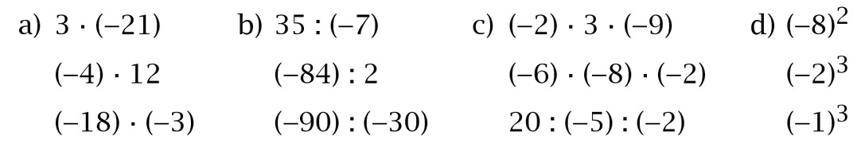
DZIEŃ 2:
- Rozwiąż w zeszycie zadanie 3 (podręcznik str. 174)
DZIEŃ 3:
- Wykonaj zadania z zeszytu ćwiczeń str. 84.

